*2021 m. 8 savaitę didmeninėje prekyboje vidutinės degalų kainos didėjo. Didmeninė dyzelino žemės ūkiui kaina analizuojamu laikotarpiu padidėjo 0,2 proc., dyzelino – 1,0 proc., automobilių dujų – 0,7 proc., benzino A-95 – 1,8 proc., o krosnių kuro – 1,8 proc. Palyginti su 2020 m. atitinkamu laikotarpiu didmeninė dyzelino kaina padidėjo 2,5 proc., dyzelino žemės ūkiui – 4,0 proc., automobilių dujų – 26,8 proc., o benzino A-95 ir krosnių kuro – sumažėjo, atitinkamai 3,1 ir 6,5 proc.*

*Mažmeninėje prekyboje 2021 m. 8 savaitę vidutinės degalų kainos taip pat didėjo. Mažmeninė dyzelino kaina analizuojamu laikotarpiu padidėjo 0,8 proc, automobilių dujų – 2,2 proc., benzino A-95 – 1,3 proc., o dyzelino žemės ūkiui – 2,4 proc. Palyginti su 2020 m. atitinkamu laikotarpiu mažmeninė benzino A-95 kaina sumažėjo 8,3 proc., dyzelino žemės ūkiui – 10,0 proc., dyzelino – 7,7 proc., o automobilių dujų – padidėjo 1,7 proc.*

*Didžiuosiuose Lietuvos miestuose (Vilniuje, Kaune, Klaipėdoje, Šiauliuose, Panevėžyje, Alytuje ir Marijampolėje) analizuojamu laikotarpiu vidutinės mažmeninės degalų kainos kito įvairiai.*

*Savaitės pradžioje Niujorko biržoje šviesiosios naftos kaina buvo apie 62,16 USD už barelį, o pabaigoje ji kainavo apie 62,76 USD už barelį. 2021 m. 8 savaitę šviesiosios naftos kaina šioje biržoje padidėjo 1,0 proc.*

***Vidutinės degalų kainos Lietuvos rinkoje 2021 m. 8 savaitę***

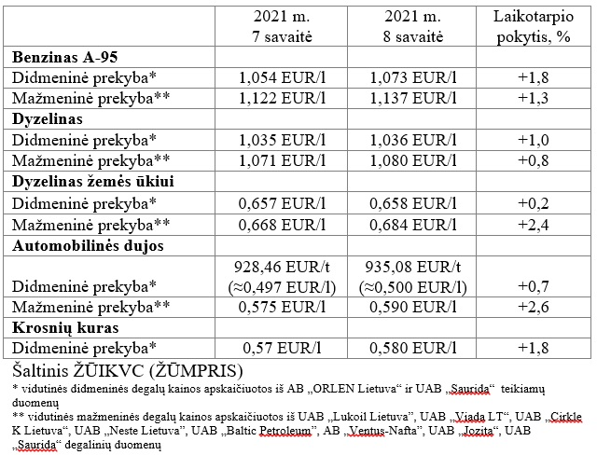

***Vidutinės mažmeninės degalų kainos didžiuosiuose Lietuvos miestuose 2021 m. 8 savaitę***

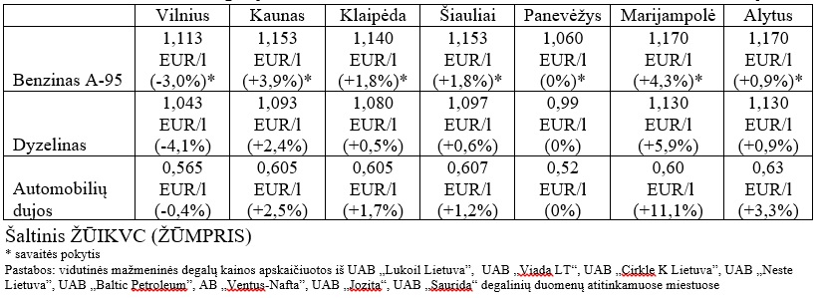

*Šaltinis – ŽŪIKVC (LŽŪMPRIS)*

*Naudojant ŽŪIKVC (LŽŪMPRIS) duomenis, būtina nurodyti šaltinį*